## 1304: 숫자사각형3

시간제한: 1 Sec 메모리제한: 32 MB

제출: 957 해결: 599

## 

정사각형의 한 변의 길이 n을 입력받은 후 다음과 같이 숫자로 된 정사각형 형태로 출력하는 프로그램을 작성하시오. < 처리조건 > 숫자의 진행 순서는 처음에 왼쪽 위에서 아래쪽으로 n만큼 진행 한 후 바로 오른쪽 위에서 다시 아래쪽으로 진행하는 방법으로 정사각형이 될 때까지 반복한다.

## 

정사각형 한 변의 길이 n(n의 범위는 100 이하의 자연수)을 입력받는다.

## 

위의 형식과 같이 한 변의 길이가 n인 숫자 사각형을 출력한다. 숫자 사이는 공백으로 구분하여 출력한다.

|  |  |  |
| --- | --- | --- |
| 4  1 5 9 13 2 6 10 14 3 7 11 15 4 8 12 16 | |  |
|  | |  |
|  |  |  |
|  |  |  |

**<실행 코드>**

|  |  |  |
| --- | --- | --- |
| 1  2  3  4  5  6  7  8  9  10  11  12  13  14  15  16  17  18  19  20  21  22  23  24  25  26  27  28  29 | #include <stdio.h>    int main(int argc, char *argv[])  {  int n =0;  scanf("%d",&n);    for (int i=1;i<=n ;i++ )  {  int tmp = i;  printf("%d ",tmp);    for (int j=1 ;j<n ;j++ )  {    i=i+n;  printf("%d ",i);    }  printf("\n");  i=tmp;        }    return 0;  }    *[Colored by Color Scripter](http://colorscripter.com/info#e)* | [cs](http://colorscripter.com/info#e) |

**<실행 결과>**

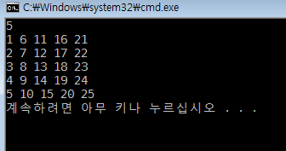

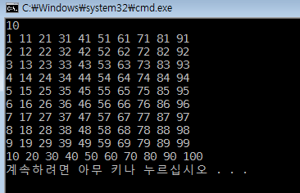



출처: http://www.jungol.co.kr/problem.php?ctc=02&id=1304